“Πλημμύρισε Ελλάδα το Καπιτώλειο”
Της Κάθυ Τσούνη
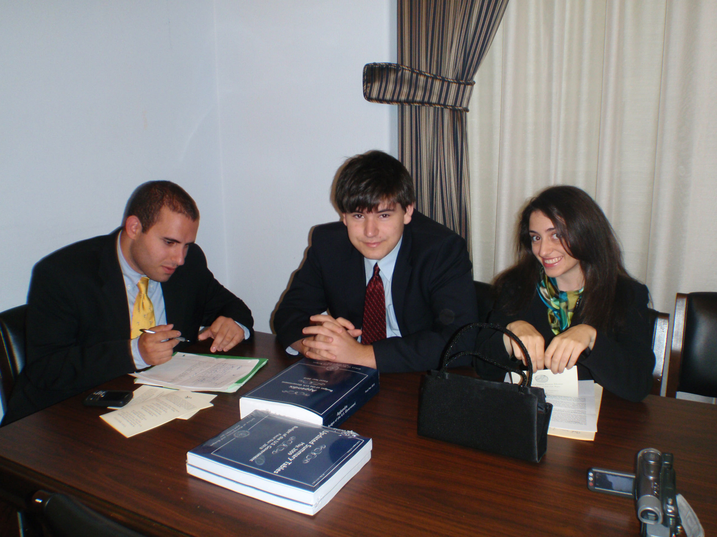
Με τη συμμετοχή 30 μαθητών των σχολείων Odyssey Charter School του Delaware και του Hellenic School της Washington, γονέων, κηδεμόνων, εκπαιδευτικών και προσωπικοτήτων της Ελληνικής και Αμερικανικής κοινωνίας έλαβε χώρα, με μεγάλη επιτυχία, η δεύτερη ετήσια εκδήλωση στο Καπιτώλιο με θέμα «Οι Οικουμενικές, Ανθρωπιστικές και Διαχρονικές αξίες του Ελληνικού Πολιτισμού και Παιδείας».
Την εκδήλωση που πραγματοποιήθηκε στις 4 Ιουνίου 2009 σε αίθουσα του Cannon Building του Καπιτωλίου της Αμερικανικής πρωτεύουσας οργάνωσε η Ομοσπονδία Ελληνο-Aμερικανών Εκπαιδευτικών και η Επιτροπή Παιδείας του ΣΑΕ ΗΠΑ.
Αποδέκτες των βραβείων «Καπιτώλειο 2009» ήταν:
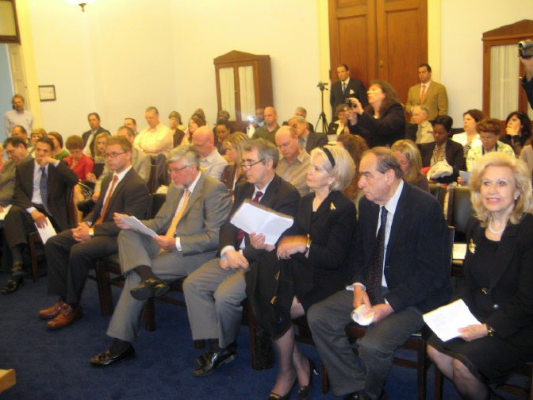
◊Ο Πρέσβης της Ελλάδας Αλέξανδρος Μαλλιάς σε αναγνώριση της σπουδαίας του συνεισφοράς στην προώθηση της ειρήνης στη Νοτιο-Ανατολική Ευρώπη και στην ανάδειξη των κοινών δημοκρατικών αξιών Ελλάδας και ΗΠΑ.
◊Ο επικεφαλής της Επιτροπής Εξωτερικών Υποθέσεων της Γερουσίας, γερουσιαστής John Kerry σε αναγνώριση της σπουδαίας του συνεισφοράς και των προσπαθειών του για τη διατήρηση ισορροπιών στις ευαίσθητες κοινωνίες της Νοτιο-Ανατολικής Ευρώπης.
◊O αναγνωρισμένος Βαλκανιολόγος κ. Marcus Templar σε αναγνώριση της εκτεταμένης και εξειδικευμένης γνώσης του και της μακρόχρονης προσφοράς του στους τομείς των γλωσσικών, ιστορικών, πολιτιστικών και εθνολογικών σπουδών για την περιοχή των Βαλκανίων και για τις προσπάθειές του,

μέσω της έρευνάς του, να τεκμηριωθεί η ιστορία της αρχαίας Μακεδονίας και της ελληνικής της διαλέκτου.

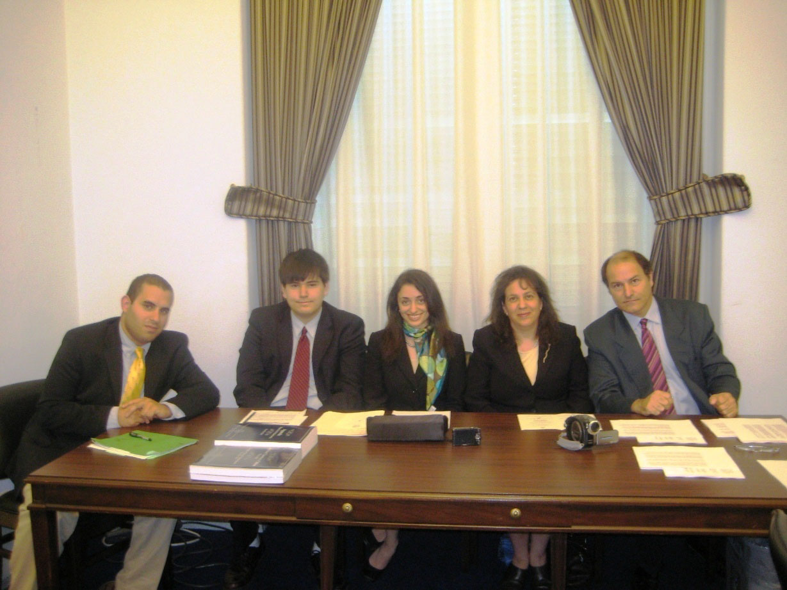
◊Ο Δρ. Γεώργιος Μελικόκης, διευθυντής του Ημερήσιου σχολείου του Αγίου Δημητρίου της Jamaica, σε αναγνώριση της μακροχρόνιας προσφοράς του στην Ελληνο-Αμερικανική κοινότητα και στις εξαίρετες προσπάθειές του να προωθήσει την Ελληνική γλώσσα, ιστορία και πολιτισμό.
Χαιρετισμούς απηύθυναν οι Αμερικανοί βουλευτές John Sarbanes, Gus Bilirakis και εκπρόσωποι των Βουλευτών της Carolyn Maloney και Tina Titus καθώς και ο Αμερικανός Γερουσιαστής της πολιτείας του Rhode Island Λεωνίδας Ραπτάκης,.

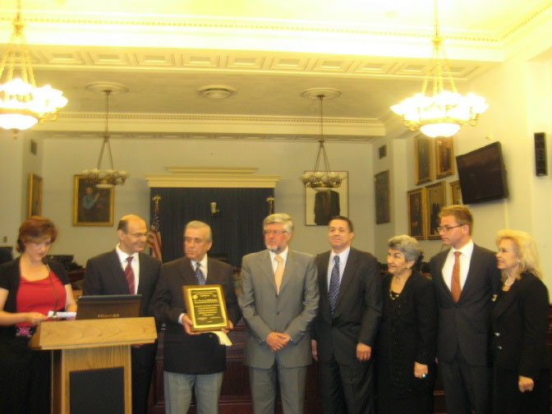
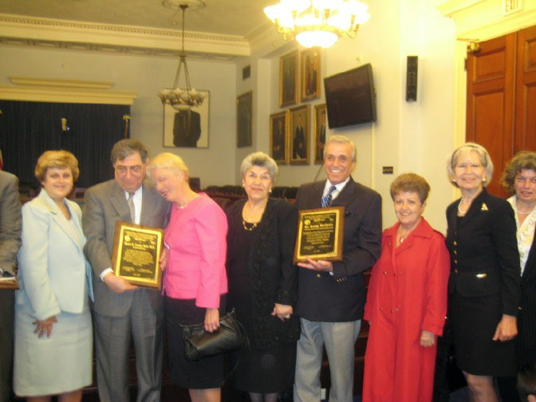
Ιδιαίτερη ήταν η συγκίνηση του Ελληνα Πρέσβη καθώς όπως εξήγησε «η μητέρα του ήταν δασκάλα επί 37 χρόνια» και η διάκριση που του αποδόθηκε από τους εκπαιδευτικούς είχε ιδιαίτερη σημασία για αυτόν. Παρακίνησε το κοινό και ιδιαίτερα τους νέους να διαβάζουν Ηράκλειτο, Αριστοτέλη, Δημόκριτο και ευρύτερα τους Ελληνες φιλοσόφους οι οποίοι παραμένουν επίκαιροι. Επικαλούμενος τον Ισοκράτη και απευθυνόμενος στους μαθητές και φοιτητές Ελληνικής ή μη προέλευσης τους είπε πως «είστε Ελληνες γιατί διδάσκεσθε και συμμετέχετε στην Ελληνική Παιδεία. Η δική μου ‘Οδύσσεια’ ολοκληρώνεται εδώ και επιστρέφω πλέον στην ‘Ιθάκη’ μου. Ηταν μεγάλη μου τιμή να υπηρετήσω τη χώρα μου στην Washington».
Εκ μέρους του γερουσιαστή John Kerry την τιμητική διάκριση παρέλαβε ο Jason Bruder, από την Επιτροπή Εξωτερικών Σχέσεων της Γερουσίας.
«Η εκδήλωση στο Καπιτώλειο είναι μία αξιόλογη πρωτοβουλία και προσπάθεια της Ομοσπονδίας Ελληνο-Αμερικανών Εκπαιδευτικών και της Επιτροπής Παιδείας του ΣΑΕ

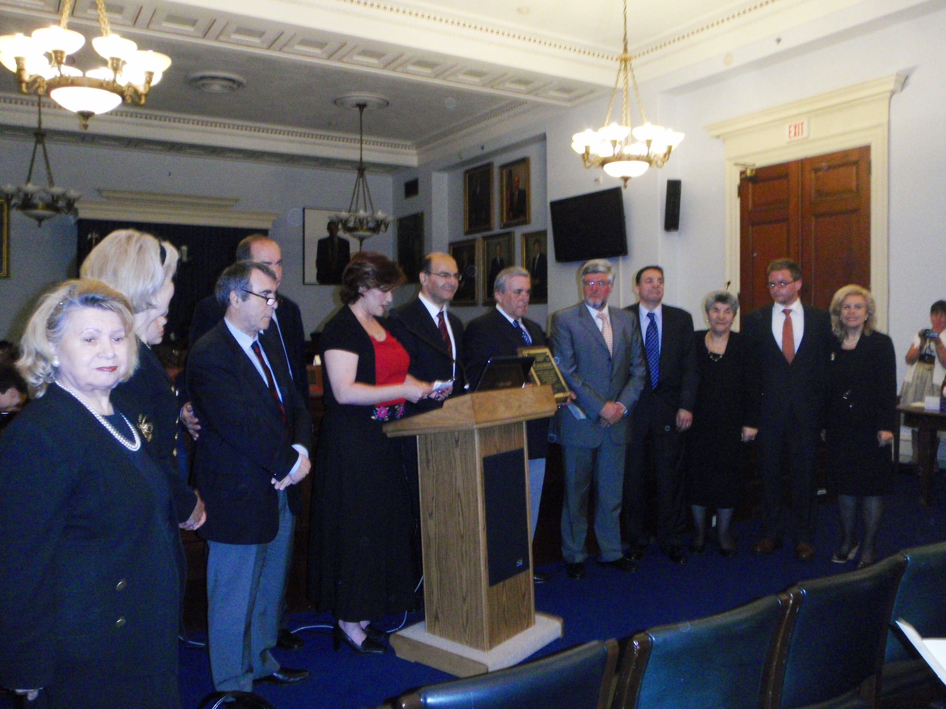
ΗΠΑ η οποία απευθύνεται στην ευρύτερη Αμερικανική κοινωνία καθώς προωθεί και προβάλει τη διαχρονικότητα και επικαιρότητα του Ελληνικού πολιτισμού», δήλωσε ο Συντονιστής ΣΑΕ ΗΠΑ κ. Θ. Σπυρόπουλος. «Ως πρέσβεις του Ελληνισμού στην Αμερική οφείλουμε να ανοιχτούμε στην Αμερικανική κοινωνία με περισσότερες εκδηλώσεις και να προβάλουμε την πολιτιστική μας κληρονομιά και την σύγχρονη Ελλάδα».
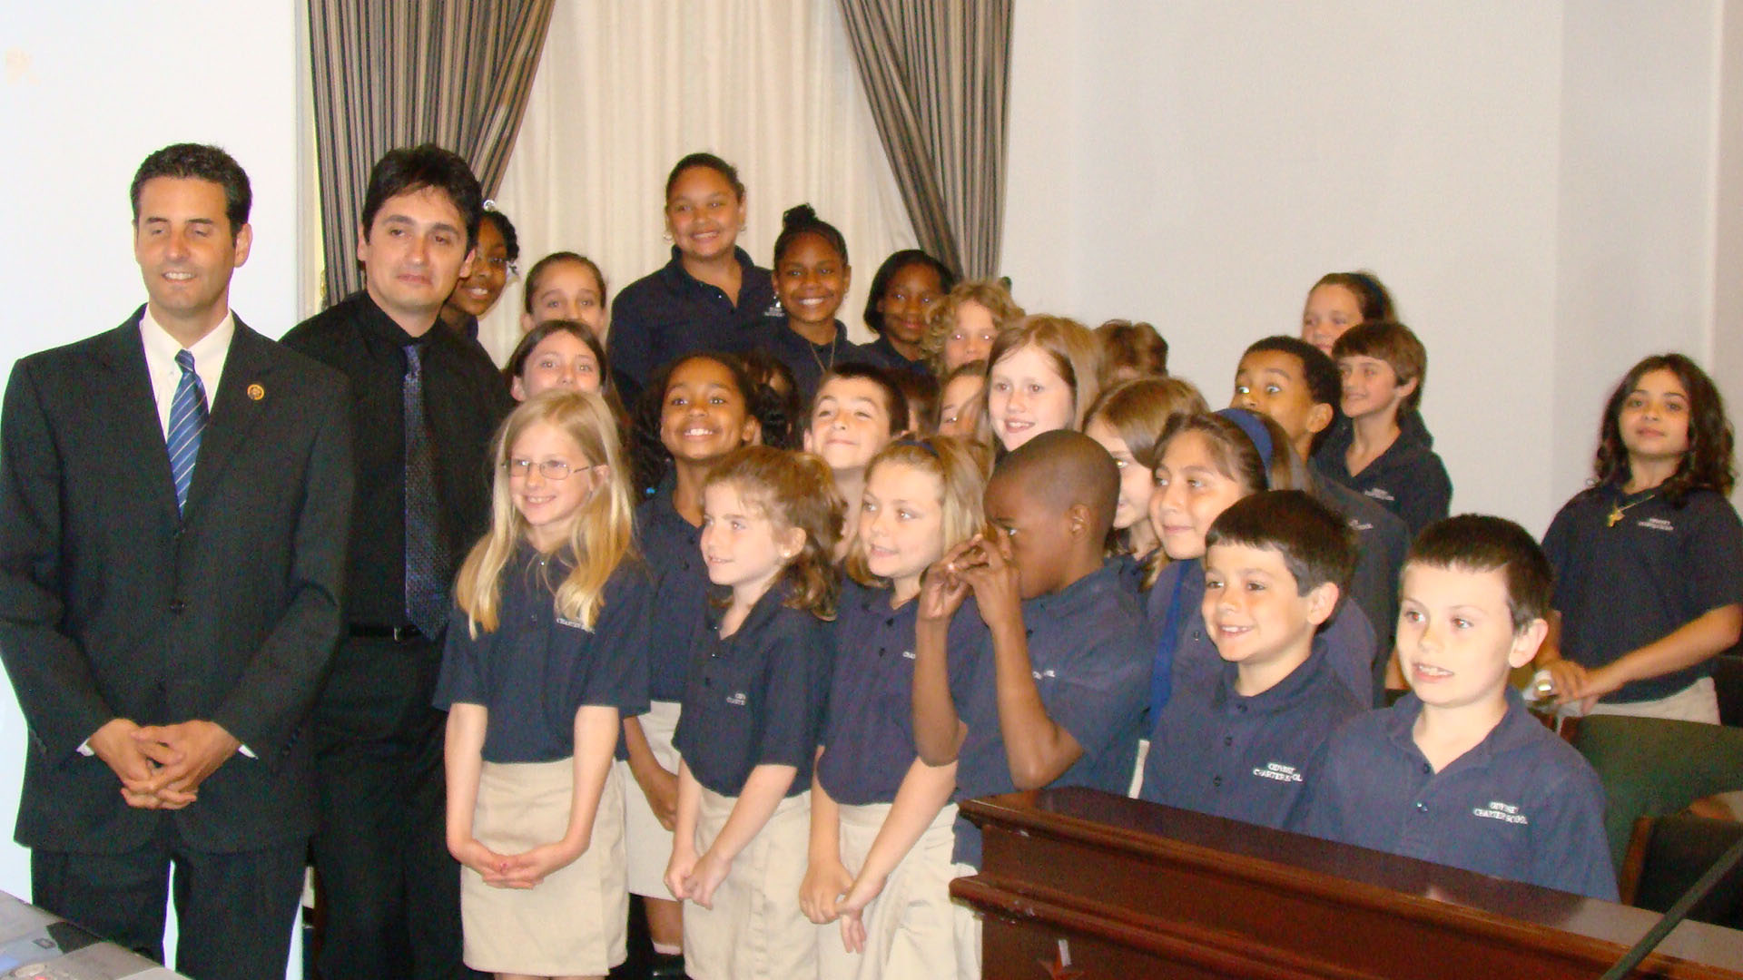
Εντυπωσιακές ήταν οι απαγγελίες αρχαιοελληνικών και σύγχρονων κειμένων από τους απόφοιτους του «Hellenic School» Ανδρέα Νικολάου, Γιάννη Φιλιππόπουλου και Ειρήνης Τερζή. Η απαγγελία του «Όρκου της Φιλικής Εταιρίας» από τον μαθητή του σχολείου του Αγίου Αθανασίου από το Paramus, Στέλιου Κωστόπουλου ήταν εξαιρετική. Η χορωδία του Odyssey Charter School η οποία απέδωσε τραγούδια του Θεοδωράκη, Χατζηδάκη, Λεοντή και παραδοσιακά, προσέλκυσε έξω και γύρω από την αίθουσα πλήθος Αμερικανών και έκλεψε κυριολεκτικά την παράσταση, προκαλώντας συγκίνηση και υπερηφάνεια σε πολιτικούς, γονείς και εκπαιδευτικούς. Ο δάσκαλός τους Κώστας Κριτσοτάκης καταχειροκροτήθηκε, καθώς η χορωδία που απέδωσε άριστα τα τραγούδια αποτελείτο από 25 μαθητές εκ των οποίων μόνον οι δύο ήταν Ελληνικής καταγωγής!
Συγκινημένη η πρόεδρος της Ομοσπονδίας Ελληνο-Aμερικανών Εκπαιδευτικών και της Επιτροπής Παιδείας του ΣΑΕ ΗΠΑ κ. Στέλλα Κοκόλη είπε: «Οταν βλέπεις νέα παιδιά, ελληνικής και μη προέλευσης να αποδίδουν τέλεια τους εθνικούς μας ύμνους, παραδοσιακά και ποιοτικά ελληνικά τραγούδια, να απαγγέλουν με τόση αγάπη και πάθος αρχαία Ελληνικά κείμενα και σύγχρονους ποιητές της Ελλάδας τότε αντιλαμβάνεσαι την αξία και το ιερό έργο που επιτελεί ο δάσκαλος ομογενής ή αποσπασμένος. Ενάντια στις Κασσάνδρες η ελληνική παιδεία κατακτά έδαφος καθημερινά».

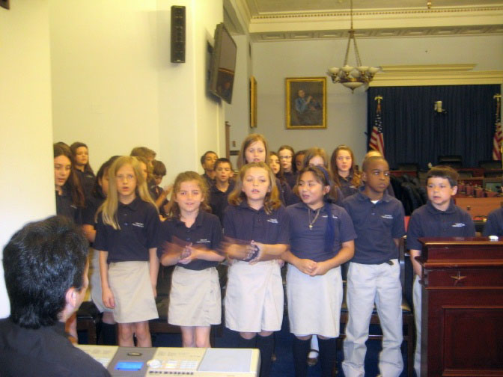
Η Συντονίστρια του προγράμματος, Νάνσυ Μπίσκα, εξήρε τον ρόλο της κυρίας Κοκόλη στην πραγματοποίηση των εκδηλώσεων στο Καπιτώλειο: «Η Στέλλα Κοκόλη, με το πάθος που την διακρίνει, κατάφερε και έφερε την Ελληνική φωνή στην καρδιά της Αμερικανικής πρωτεύουσας. Για δεύτερη χρονιά, εφέτος, το Καπιτώλειο πλημμύρισε από Ελλάδα για να τιμήσει τη διαχρονική προσφορά του Ελληνισμού στην ανθρωπότητα».
Η πρόεδρος του Εκπαιδευτικού Συλλόγου της Νέας Υόρκης «Προμηθεύς», κ. Βασιλική Φιλιώτη δήλωσε: «Η Ελληνική παιδεία και πολιτισμός μεταφέρουν μηνύματα που ενώνουν τους ανθρώπους, μηνύματα που έχουμε ανάγκη στην εποχή μας».
«Ολοι οι γονείς είμαστε ενθουσιασμένοι και περήφανοι από την εμπειρία αυτή» λέει ο Χρήστος Κοτανίδης. «Η συμμετοχή των παιδιών μας σε μία πολιτιστική εκδήλωση στο Καπιτώλειο παρουσία Αμερικανών πολιτικών είναι πολύτιμη και τους ενθαρρύνει να αντιληφθούν την αξία των δύο πολιτισμών που καλούνται να είναι φορείς τους. Το ενδιαφέρον και ο ενθουσιασμός τους τώρα για τον Ελληνισμό είναι μεγαλύτερο».

Video:
ODYSSEY CHARTER SCHOOL CHILDREN SANG AT THE US CAPITOL CANNON BUILDING IN WASHINGTON, DC AT THE 2ND ANNUAL EVENT OF "THE ECUMENICAL, HUMANISTIC AND DIACHRONIC VALUES OF THE GREEK CULTURE AND EDUCATION". THE EVENT TOOK PLACE ON JUNE 4TH, 2009 AND WAS ORGANIZED BY THE EDUCATIONAL COMMITTEE OF THE WORLD HELLENES ABROAD (SAE) AND THE FEDERATION OF HELLENIC AMERICAN AND CULTURAL ASSOCIATIONS UNDER THE AUSPICES OF THE GREEK EMBASSY IN WASHINGTON. IT MUST BE SPECIALLY NOTED THAT ONLY ABOUT THREE OF THE GROUP OF CHILDREN THAT SANG AT THE CAPITOL ARE OF GREEK ANCESTRY!
THE ODYSSEY CHARTER SCHOOL IS AT 3821 LANCASTER PIKE, WILMINGTON, DE 19805 AND IS HEADED BY MR. ANTHONY C. SKOUTELAS (askoutelas@odyssey.k12.de.us). ADDITIONAL INFORMATION CAN BE FOUND AT www.odysseycharterschooldel.org.
Please see: http://www.youtube.com/watch?v=gnxa6Q7FYdw

